### Οντοκεντρικός Προγραμματισμός Πρότζεκτ

# Συγγραφείς:

# Χαλκιόπουλος Νικόλαος 1072572

# Σφήκας Θεόδωρος 1072550

# Μουστάκη Αλέξανδρος 1072532

Ο Κώδικας στο github μπορεί να βρεθεί εδώ https://github.com/UnburdenSoul/java-project-2020-ardin-team.git

Μας ζητείται να σχεδιάςουμε και να υλοποιήσετε ένα απλοποιημένο ηλεκτρονικό κατάστημα (eshop). To ηλεκτρονικό κατάστημα εμπορεύεται προϊόντα γραφείου και υποστηρίζει διαχείριση χρηστών, διαχείριση προϊόντων, καταχώρηση και τιμολόγηση παραγγελιών. Η υλοποίηση έγινε αποκλειστικά σε Java

Το πρόγραμμα που δημιουργήσαμε ακολουθεί τις κλάσεις που απεικονίζονται στα παρακάτω UML διάγραμματα αφου δεν φαινεται καλά σε ένα UML διαγραμμα :

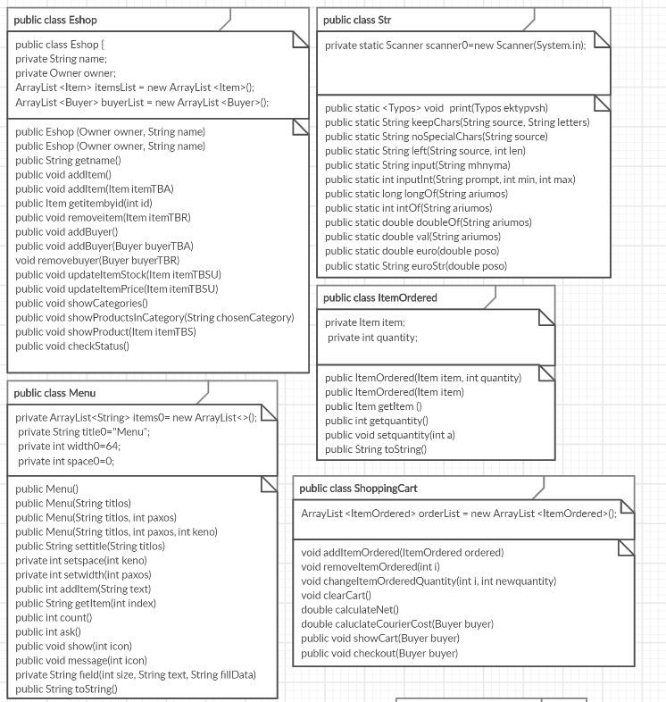

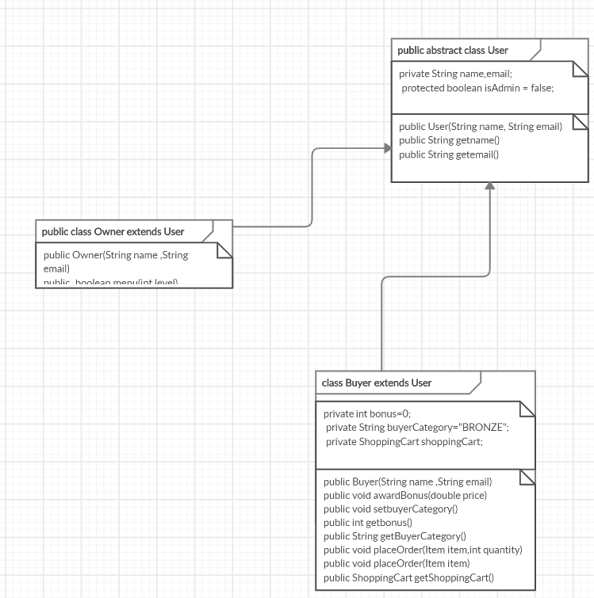

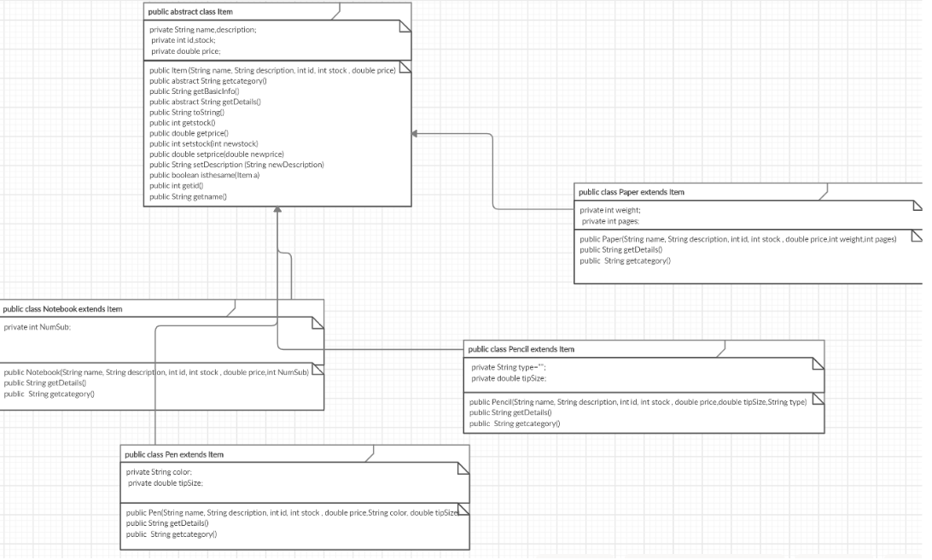

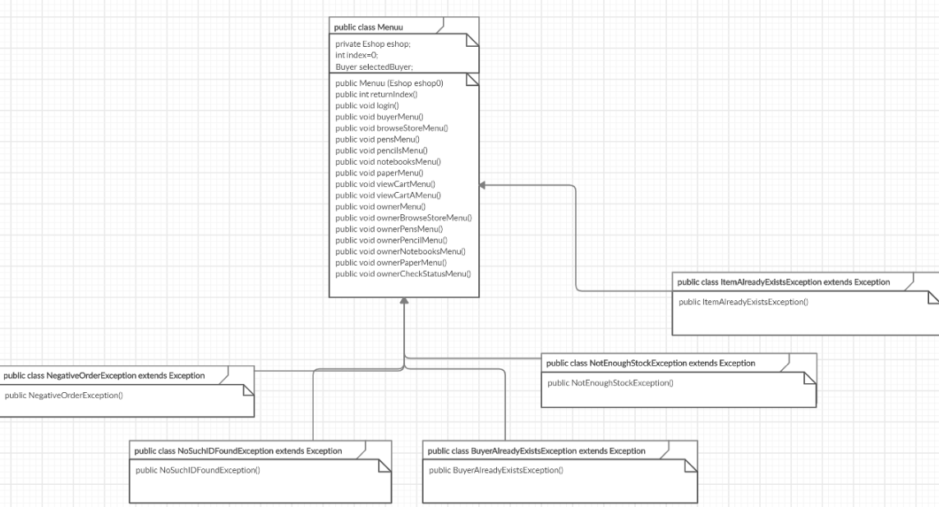

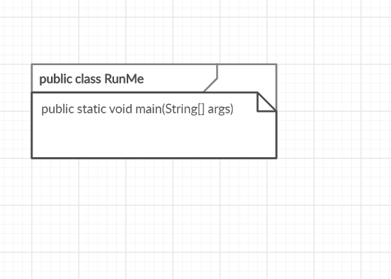

Αρχικά παρατηρούμε την Δημιουργία της abstract κλάςης User, η οποία δεν μπορεί να έχει στιγμιότυπα αλλα κληρομονεί τα χαρακτηριστικά της στις κλάσεις Owner (piou με email piou@ceid.upatras.gr) και Buyers ( Οι δύο αρχικοποιημένοι Buyers είναι ο [teo@ceid.upatras.gr](mailto:teo@ceid.upatras.gr) και ο [alex@ceid.upatras.gr](mailto:alex@ceid.upatras.gr) με usernames teo , alex αντιστοιχα. )

Ακολουθεί ο κώδικας των από πάνω κλάσεων:

**package** Project2020;

**public** **abstract** **class** User {

**private** String name,email;

**protected** **boolean** isAdmin = **false**;

**public** User(String name, String email) {

**this**.name=name;

**this**.email=email;

}

**public** String getname()

{

**return** **this**.name;

}

**public** String getemail()

{

**return** **this**.email;

}

}

Σχόλιο: Χρησιμοποιείται μια μεταβλητή IsAdmin για την ταυτοποίηση του Owner.

Owner:

**package** Project2020;

**public** **class** Owner **extends** User {

**public** Owner(String name ,String email){

**super**(name , email);

**this**.isAdmin=**true**;

}

H IsAdmin παιρνει την τιμη false

Buyer:

Κλάση Str : Χρησιμοποιήθηκε και δημιουργήθηκε για την ορθή λειτουργία της Scanner που είναι buggy και την διευκολυνση των προγραμματιστών στο να παιρνουν τιμές από το πληκτρολόγιο.Υπάρχουν διάφορες Static μέθοδοι τις Οποίες Δημιούργησε ο Κ.Σφήκας καθως προσπαθούσαμε να υλοποιήσουμε

Το eshop υπάρχει εκτενής σχολιασμός μέσα στο κώδικα της κλάσης Str

.